МИНИСТЕРСТВО ОБРАЗОВАНИЯ И НАУКИ РЕСПУБЛИКИ ТАТАРСТАН

**Государственное автономное профессиональное образовательное учреждение**

**«ЗЕЛЕНОДОЛЬСКИЙ МЕХАНИЧЕСКИЙ КОЛЛЕДЖ»**(ГАПОУ «ЗМК»)

**09.02.07 «Информационные системы и программирование»**

# МДК 07.01. УПРАВЛЕНИЕ И АВТОМАТИЗАЦИЯ БАЗ ДАННЫХ

**Отчет о практических работах**

**Исполнитель**: Камдина Полина Евгеньевна

**Группа**: 227

**Преподаватель:** Алемасов Евгений Павлович

**Дата сдачи** 15.10.2024 **Оценка** ____________

**Подпись преподавателя**  _______________________

**ЗЕЛЕНОДОЛЬСК – 2023**

**Работа №3. Нормализация. Приведение к 3 НФ.**

Цель нормализации: исключить избыточное дублирование данных, которое

является причиной аномалий, возникших при добавлении, редактировании и

удалении кортежей (строк таблицы).

Отношение находится в **1НФ**, если все его атрибуты являются простыми, все

используемые домены должны содержать только скалярные значения. Не

должно быть повторений строк в таблице.

Отношение находится во **2НФ**, если оно находится в 1НФ и каждый не

ключевой атрибут неприводимо зависит от Первичного Ключа(ПК).

Неприводимость означает, что в составе потенциального ключа отсутствует

меньшее подмножество атрибутов, от которого можно также вывести данную

функциональную зависимость.

Отношение находится в **3НФ**, когда находится во 2НФ и каждый не ключевой

атрибут нетранзитивно зависит от первичного ключа. Иначе говоря, второе

правило требует выносить все не ключевые поля, содержимое которых может

относиться к нескольким записям таблицы в отдельные таблицы.

Задание 1:

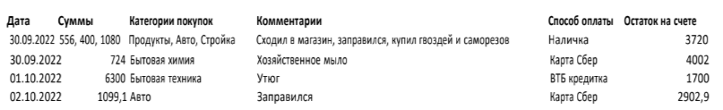

Привести к 1НФ, ко 2НФ, к 3НФ.

Задание 2:

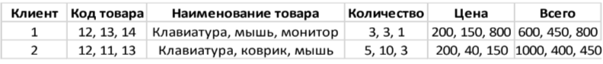

Привести к 1НФ, ко 2НФ, к 3НФ.



Задание 2:

